الملك أولاف (1030-995)
تمارين
التمرين الأول: هل تتذكر الكلمات الصعبة الموجودة في النص؟ أوصل الكلمات النرويجية بمايقابلها بالعربي.
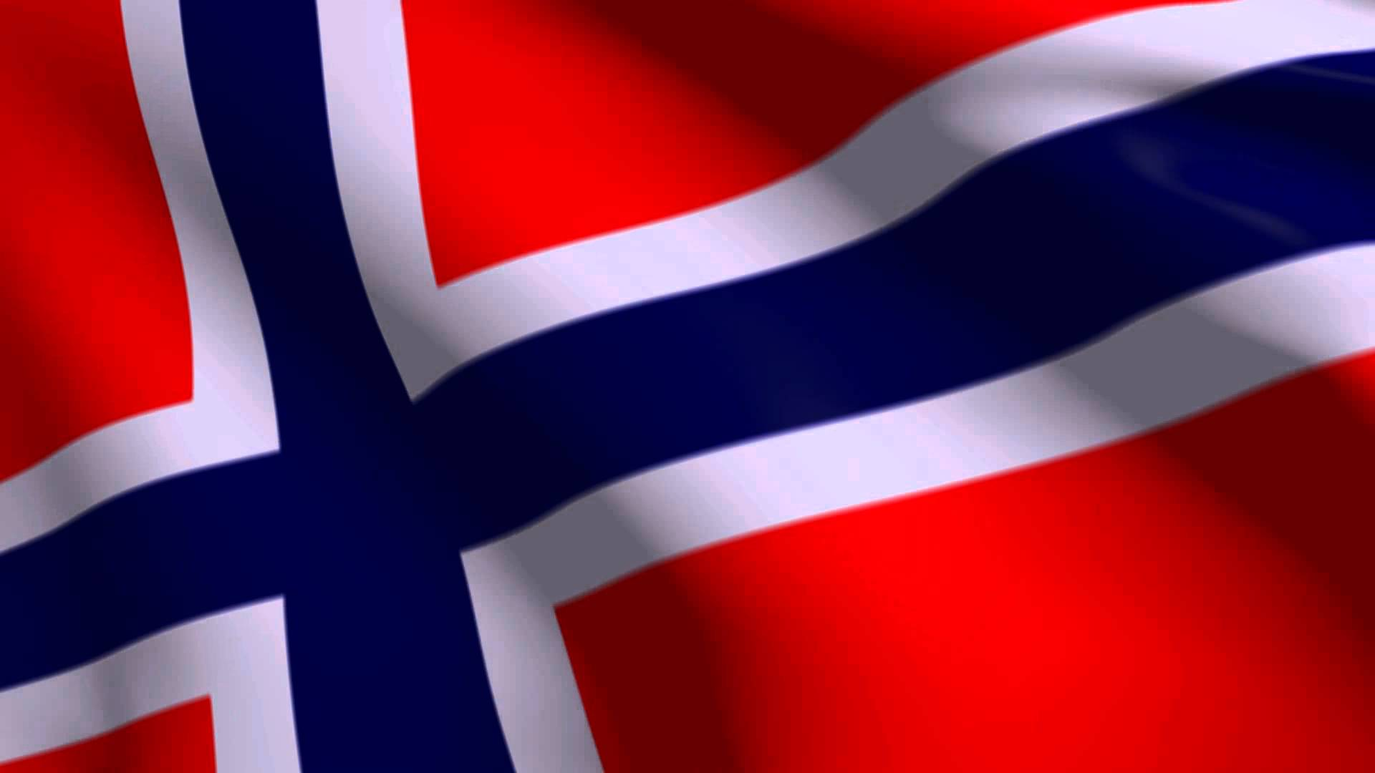  en fiende  en grav  en hær  en kamp  en spyd  en sverd  en øks  et lik  et under  hedensk  hellig  kriger  kristendom  å døpe  å flykte |  | العربي  السيف  الجيش  القبر  الرمح  العدو  الفأس  المعركة  الوثني  الجثة  المقدس  تحت  محارب  المسيحية  ينزح  التعميد

التمرين الثاني: صح أو خطأ
 | صح | خطأ
- أولاف Olav إسمه الحقيقي أولاف هارالدسون.
- إلتحق بالفايكنغ وأصبح يعرف باسم المحارب الماهر
- كان أولاف متوسط القامة وقوي البنية
- تم تعميده في إنجلترا
- كان هدف أولاف هو نشر المسيحية في النرويج كلها
- الذين رفضوا الدخول في المسيحية تعرضوا للتعديب
- حارب أولاف ضد ملك السويد
- قتل أولاف هارالدسون في معركة ستيكلستاد
- عندما فتح قبر أولاف لم تكن هناك رائحة كريهة للجثة
- دفن أولاف في مدينة أوسلو

التمرين الثالث: كون جملا
ملك النرويج أولاف
Olav

في عام 1028 أبحر الملك الدنماركي وقاد حملة ضد النرويج
فاز في معركة بحرية عام 1016
فبنى الكنائس ودمر الآلهة الوثنية.
تم تشيد كاتدرائية نيداروس في نيداروس (تروندهايم)
ضرب أحد الأعداء الملك وأصابه بفأسه في فخذه. بعدها إنهالت الرماح على الملك
خاض رجال أولاف المعركة بشجاعة
كان هدف أولاف هو نشر المسيحية في البلاد كلها
وقبل أن يبلغ من العمر 15 عاما
في المكان الذي تم فيه قتل أولاف القديس بعد معركة ستيكلستاد.
ولكن في نهاية المطاف إضطروا إلى التراجع أن يتخلى عنها.
وأصابته في بطنه. وبعد أن طعن بالسيف في حلقه توفي.

كانت له إرادة بالسيطرة على النرويج مرة أخرى.
وإسمه الحقيقي أولاف هارالدسون
وتمكن من أن يحكم جميع أنحاء النرويج.

أصبح رئيس جيش الفايكنج الذي غزا فرنسا وإنجلترا

التمرين الرابع:
أنظر إلى اللوحة. ماذا ترى؟ من هم الأشخاص الموجودين في الصورة؟ ماهي مهماتهم؟ ماذا يفعلون؟ لماذا؟
صف ماهو موجود في الصورة ، أكتب 5ـ 6 جمل، يمكنك الأستعانة بالنص.













